Подготовила воспитатель
1 квалификационной категории
Красногвардейского района
Г. Санкт-Петербурга.
ГБДОУ №28
Коренева Ольга Анатольевна.

ппПП
Пословицы и поговорки
о защитниках Отечества, о Родине.
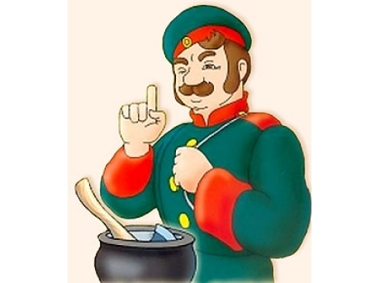

- Отчизне послужим в бою за честь и свободу свою.
- За правое дело сражайся смело.
- У вражеских генералов длинные ноги, да не нашли к Москве дороги.
- Народ и армия – одна семья.
- Всякому мила своя сторона.
- Нет обороны – заклюют и вороны.
- Принял присягу – от нее ни шагу.
- Помни присягу свою: будь стойким в бою.
- Враг боек, а наш народ стоек.
- Солдата к славе ведут ученье и труд.
- Русский солдат не знает преград.
- Если по–русски скроен, то и один в поле воин.
- Жить – Родине служить.
- Российский флот – Родине оплот.
- Крепка рука у русского моряка.
- Держи порох сухим –будешь непобедим.
- За край родной иди бесстрашно в бой.
- Смелее иди в бой – Родина стоит за тобой.
- Русский солдат сметкой богат; умом порешит, штыком подкрепит.
- Смекалка на войне помогает вдвойне.
- Сметлив и хитер – пятерым нос утер.
- Хорош грибок белый, а солдат – умелый.
- Важна смелость, да нужна умелость.
- У сметливого солдата и рукавица – граната.
- Оружие – сила бойца, используй его до конца.
- Пуля – что пчела: побежишь – ужалит.
- Пуля в того метит, кто боится.
- Умелый боец везде молодец.
- Бей врага винтовкой, бей и сноровкой.
- Сметлив боец – врагу конец.
- С умением воюют, без уменья горюют.
- Умел да смел – пятерых одолел.
- Хорош в строю – силен в бою.
- За народное дело бейся смело.
- Солдат спит – служба идёт.
- Смелых и смерть боится.
- Смелого да умелого и страх не возьмёт, и враг не побьет.
- Кто смерти не боится, того и пуля сторонится.
- От смелого смерть бежит, и враг перед ним дрожит.
- Ни скем не бранюсь и никого не боюсь.
- Смелый боец в бою молодец.
- Кто смел тот и цел.
- Смелый побеждает, трус погибает.
- Смелость города берёт.
- Храбрый тот, кто навстречу страху идёт.
- Герой никогда не умрёт, он вечно в народе живёт.
- Не думай о страхе, так его и не будет.
- Одному страшно, а дружине всё нипочём.
- Где смелость – там и победа.
- На чужой сторонушке рад родной воронушке.
- Кто за Родину горой – тот истинный герой.
- Кто Родине изменяет, того народ презирает.
- Своя земля и в горсти мила.
- Чужбина – калина, родина – малина.
- Матушка-Волга и широка, и долга.
- Глупа та птица, которой гнездо своё не мило.
- Нет земли краше, чем Родина наша.
- Народы нашей страны дружбой сильны.
- Москва от глаз далека, да сердцу близка.
- Родина поучает, Родина и выручает.
- Чужой земли не хотим, но и своей не отдадим.
- На чужой стороне и летом холодно.
- Одна у человека мать, одна и Родина.
- Береги землю любимую, как мать родимую.
- Для Родины своей ни сил, ни жизни не жалей.
- Родина – мать, умей за неё постоять.
- Где родной край, там и рай.
- Каждому мила соя сторона.
- Каждой птице своё гнездо нравиться.
- Земля богата, народ богат.
- Земля наша мать, всех кормит.
- Та земля мила, где мать родила.
- Дома и стены помогают.
- Человек без родины, что соловей без песни.
- На родной стороне и камушек знаком.
- На чужой стороне и весна не красна.
- Наступил на землю русскую, да оступился.
- Русь – богатырская.
- Родной куст и зайцу дорог.
- Царство разделится, скоро разорится.
- Москва всем городам мать; матушка.
- Москва белокаменная, златоглавая, хлебосольная, словоохотливая!
- Наш городок – Москвы уголок.
- Черная земля золотую рожь плодит.
- С огнём, водой, с ветром не дружись, а дружись с землёй.
- Земля не уродит – никто не наградит.
- Если хочешь мира, будь готов к войне.
- Нашей Армии сыны - Родине верны.
- Честь солдата береги свято.
- С песней дружить - и в бою не тужить.
- Изучай умело военное дело.
- Кто за правое дело стоит, тот всегда победит.
- Закон бойца - стойкость до конца.
- Кто хорошо бьется, тому и побед дается.
- Мало победы ждать, надо победу взять.
- Болтун - находка для шпиона.
- Сам погибай, а товарища выручай.

Пословицы и поговорки
О Родине и России
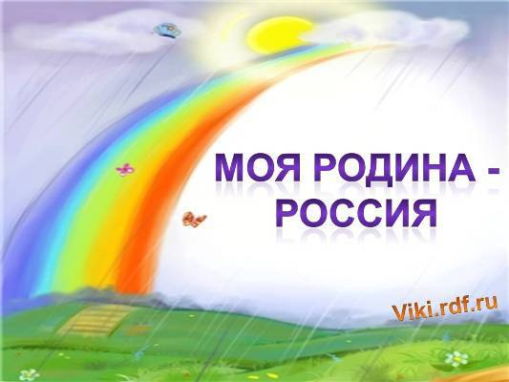

Русские пословицы

Пословица – мудрость народов.
Пословица ввек не сломится.
Стара пословица, да про новое молвится.
Родной край - сердцу рай!

Нет в мире краше Родины нашей

- Человек без Родины, что соловей без песни.
- Одна у человека мать, одна у него и родина.
- У народа один дом – Родина.
- Нет сына без отчизны.
- Родина – всем матерям мать.
- Родина – мать, чужбина – мачеха.
- Береги Родину, как зеницу ока.
- Будь не только сыном своего отца – будь и сыном своего народа.
- Своё молоко – ребёнку, свою жизнь – Родине.
- Родная земля и в горсти мила.
- Всякому мила своя сторона.
- В своём доме и стены помогают.
- Дома и стены помогают.
- За морем теплее, а у нас светлее.
- И пылинка родной земли – золото.
- Глупа та птица, которой своё гнездо не мило.
- Дым отечества светлее чужого огня.
- На чужой стороне Родина милей вдвойне.
- Живёшь на стороне, а своё село всё на уме.
- Куда бы малина ни заманила, а родное село назад привело.
- На чужбине и калач не в радость, а на родине и чёрный хлеб в сладость.
- На чужой стороне и весна не красна.
- Расставшись с другом, плачут семь лет, расставшись с
- Родиной – всю жизнь.
- Жить – Родине служить.
- Кто за Родину горой, тот истинный герой.
- Если дружба велика, будет Родина крепка.
- Если народ един, он непобедим.
- Народы нашей страны дружбой сильны.
- Народное братство дороже всякого богатства.
- Родину-мать учись защищать.
- Герой – за Родину горой.
- Главное в жизни – служить отчизне.
- В бою за отчизну и смерть красна.
- С родной земли умри, но не сходи.
- Для Родины своей ни сил, ни жизни не жалей.
- Напоролись враги на русские штыки.
- Если по-русски скроен, и один в поле воин.
- Русский солдат не знает преград.
- Слава русского штыка не померкнет никогда.
- Знает весь свет – твёрже русских нет.
- Сыновья русских матерей славятся удалью богатырей.
- Русь святая, православная, богатырская, мать святорусская земля.
- Новгород – отец, Киев – мать, Москва – сердце, Петербург – голова.
- Москва всем городам мать.
- Москва – Родины украшенье, врагам устрашенье.

Пословицы и поговорки
О дружбе и вражде
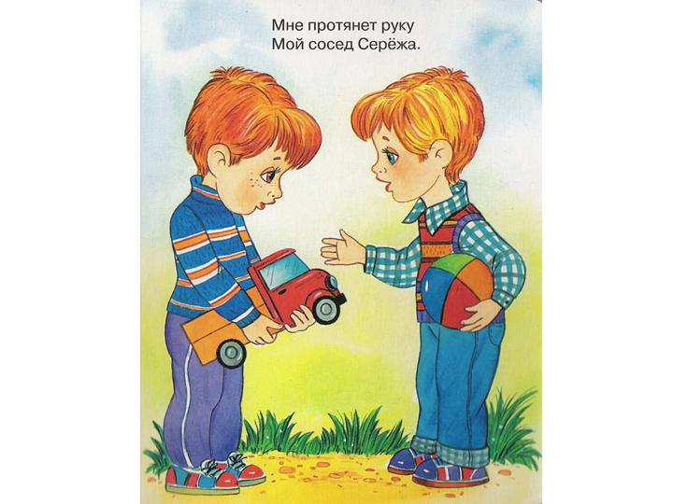

- Друзья познаются в беде.
- Не имей сто рублей, а имей сто друзей.
- Скажи мне кто твой друг, и я скажу, кто ты.
- С кем поведешься, от того и наберешься.
- Одинокое дерево ветер легче валит.
- Старый друг, лучше новых двух.
- Дружбу за деньги не купишь.
- Кто любит лгать, того нельзя в друзья брать.
- С иным водиться — что в крапиву садиться.
- Связанного веника не переломишь, а по прутику весь веник переломаешь.
- Друг спорит, а враг поддакивает.
- Дружба крепка не лестью, а правдой и честью.
- Неверный друг опаснее врага.
- Дружба как стекло: разобьешь не сложишь.
- Крепкую дружбу и топором не разрубишь.
- Человек без друзей, что дерево без корней.
- Дерево держится корнями, а человек — друзьями.
- Лучше жить в тесноте, чем в обиде.
- Нет друга — ищи, а нашел — береги.
- Чем желать смерти врагу, лучше пожелай долгой жизни себе.
- Плохой друг — что тень: в солнечный день не отвяжешься, а в ненастный не найдешь.
- Постучит беда в окошко — подружится собака с кошкой.
- Сперва узнай силу врага, а потом вступай с ним в борьбу.
- Не хвались другом в три дня, а хвались в три года.
- Лучше честный враг, чем коварный друг.
- Не бойся врага умного, бойся друга глупого.
- Будете друг за дружку держаться - можете ничего не бояться.
- В дым разругаетесь, потом - сгорите со стыда.
- В согласном стаде и волк не страшен.
- Веселишься, ешь да пьёшь - так любой дружок хорош, а в день горя хороша только близкая душа.
- Вещь хороша, когда новая, а друг - когда старый.
- Вместе и беда легче переносится.
- Вместе тесно, а врозь скучно.
- Все за одного, один за всех.
- Всяк дом хозяином хорош.
- Где дружба прочна, там хорошо идут дела.
- Для милого дружка и серёжка из ушка.
- Добрая шутка дружбы не-рушит.
- Добро потеряешь - опять наживёшь, друга потеряешь - уже не вернёшь.
- Доброе братство милее богатства.
- Друг - ценный клад, недругу никто не рад.
- Друг неиспытанный, как орех не расколотый.
- Дружба дружбой, а служба службой.
- Дружи с теми, кто лучше тебя самого.
- Дружно не грузно, а врозь хоть брось.
- Друзья познаются в беде.
- Друзья познаются в несчастье.
- Есть пирожки - есть и дружки, нет пирожков - нет и дружков.
- Знакомых много, а друзей мало.
- И мудрому человеку совет требуется.
- Каждый сам себе лучший друг.
- Когда горшок кипит, то и в друзьях нет недостатка.
- Крепкую дружбу и топором не разрубишь.
- Кто друг прямой, тот брат родной.
- Кто оторвался от друзей и товарищей, тому не на кого рассчитывать в беде.
- Лучше вода у друга, чем мёд у врага.
- Лучше выслушать упрёки друга, чем потерять его.
- Лучше умный враг, чем глупый друг.
- Любят того, кто не обидит никого.
- Народная дружба и братство дороже всякого богатства.
- Не бросай друга в несчастье.
- Не бывает дерева без ветвей, славы - без соратников друзей.
- Не в службу, а в дружбу.
- Не имей сто рублей, а имей сто друзей.
- Неверный друг - опасный враг.
- Нет друга - ищи, а нашёл - береги.
- Обидеть-то каждый может, а пожалеть-то некому.
- Один в поле не воин.
- Один палец не кулак.
- Одна пчела много мёду не принесёт.
- С тем не ужиться, кто любит браниться.
- С тем, чьи слепы глаза, подружись, от слепого душой - отвернись.
- С хорошим другом горы свернёшь, с плохим - горя хлебнёшь.
- Сам погибай, а товарища выручай.
- Старый друг лучше новых двух.
- Товарищ за товарища в огонь бросится.
- Тот, кто ищет друзей без недостатков, сдружится лишь с разочарованием.
- Тот, кто надеется, что друзья предпочтут его интересы своим, будет страдать.
- Тот, кто упрекает друзей в пустяках, обретает врагов.
- Ты, гроза, грозись, а мы друг за друга держись.
- Улыбке недруга не доверяй, злобы в друге не подозревай.
- Чего себе не хочешь, того и другому не делай.
- Человек человеку - друг и брат.
Пословицы и поговорки
О труде и работе
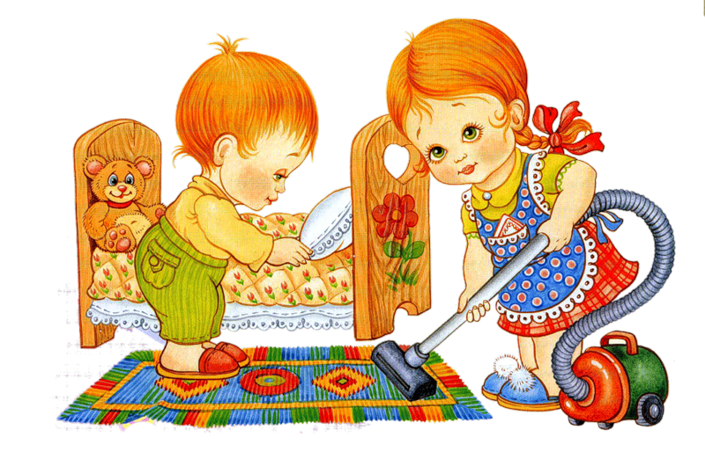

1.Любишь кататься — люби и саночки возить.
2.Уменье и труд все перетрут.
3.Дело мастера боится.
4.За много дел не берись, а в одном отличись.
5.К чему душа лежит, к тому и руки приложатся.
6.Кто раньше встает, тот грибки соберет, а сонливый да ленивый идут после за крапивой.
7.Всякая птица своим клювом сыта.
8.Не боги горшки обжигают.
9.Под лежачий камень и вода не течет.
10.Без работы день годом кажется.
11.Торопливый дважды одно дело делает.
12.Думай ввечеру, что делать поутру.
13.Без терпенья нет уменья.
14.Пока ленивый разомнется, усердный с работы вернется.
15.С мастерством люди не родятся, а добытым ремеслом гордятся.
16.Велик телом, да мал делом.
17.С охотой можно и в камень гвоздь забить.
18.Какие труды, такие и плоды.
19.Не тот хорош, кто лицом пригож, а тот хорош, кто на дело гож.
20.Маленькое дело лучше большого безделья.
21.Нужно наклониться, чтоб из ручья напиться.
22.Малый топор может срубить большое дерево.
23.Не начавши — думай, а начавши — делай.
24.Куй железо, пока горячо.
25.Готовь сани летом, а телегу — зимой.

Пословицы и поговорки
О времени
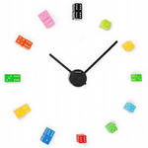

1 Деньги пропали — наживешь, время пропало — не вернешь.
2 Лучше поздно, чем никогда.
3 Время — деньги.
4 Всему свое время.
5 Делу время, а потехе час.
6 Другие времена — другие нравы.
7 Не тем час дорог, что долог, а тем, что короток.
8 Порядок время бережет.
9 Счастливые часов не наблюдают.
10 Обещанного три года ждут.
11 Новое время — новые песни.
12 Иное время, иное бремя.
13 Каждому овощу свое время.
14 Фрукты хороши в свое время.
Пословицы и поговорки про
времена года

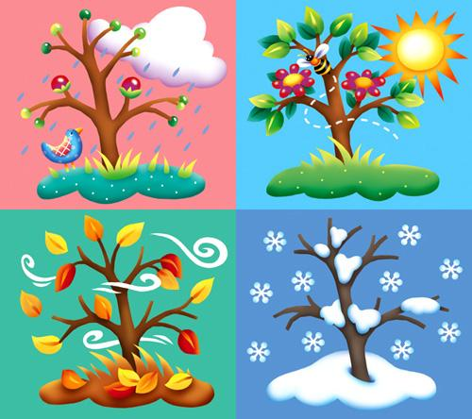

1.Летом пролежишь, а зимой с сумой побежишь.
2.Летит лето на крыльях.
3.Май холодный — год хлебородный.
4.Как сено косят, так дождей не просят.
5.Грач в воздухе — весна на улице.
6.Март с водой, апрель с травой, а май с цветами.
7.Матушка весна — всем красна.
8.Цыплят по осени считают.
9.Месяц январь – зимы государь.
10.Зимой солнце светит, да не греет.
11.Как зима не злится, а весне покорится.
12.Готовь летом сани, а зимой телегу.
13.Мороз невелик, да стоять не велит.
14.Весна красна цветами – а осень пирогами.
15.Август собирает, а зима поедает.
16.Заковал мороз реки, но не навеки.
17.Не хвались травой, хвались сеном.
18.Холоден сентябрь, да сыт.
19.Зима без снегу — лето без хлеба.
20.Береги нос в большой мороз
21.Без росы и трава не растет.
22.Дождик вымочит, солнце высушит.

Пословицы и поговорки
о животных
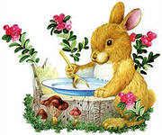

- Без труда не вынешь и рыбку из пруда.
- Бить собаку, ругая курицу.
- Была бы свинка, будет и щетинка.
- Быть бычку на верёвочке.
- В холод кошка мышей не ловит.
- Видит волк козу - забыл и грозу.
- Волк для овец плохой пастух.
- Волк коню не товарищ.
- Волка на собак в помощь не зови.
- Волка ноги кормят.
- Волка пожалей - искусает ещё злей.
- Волков бояться - в лес не ходить.
- Воробьи гомонят - гнёзда завивают.
- Ворона хоть и за море летала, а всё белой не стала.
- Всяк сверчок знай свой шесток.
- Всякая мышь боится кошки.
- Говорят, что кур доят.
- Горе одного только рака красит.
- Дай курице грядку - изроет весь огород.
- Жаловалась овца волку на плохое житьё.
- Журавль летит высоко, видит далеко.
- За гриву не удержался - за хвост не удержишься.
- За комаром с топором, за мухой с обухом.
- Заговелась лиса - загоняй гусей.
- Заяц от лисы, а лягушка от зайца улепётывает.
- Знай, сверчок, свой шесток.
- И волки сыты, и овцы целы.
- И лягушка может утонуть.
- Из пушки по воробьям не бьют.
- Кабы куст не был мил, соловей гнезда б не вил.
- Каждая курица свой насест хвалит.
- Каждая птица своё гнездо защищает.
- Каждый кулик в своём болоте велик.
- Каждый кулик своё болото хвалит.
- Когда влюбишься, и мартышка покажется красивой; когда не любишь, и от лотоса отвернёшься.
- Когда кошка уходит, мыши выходят размяться.
- Конь бежит - земля дрожит.
- Корова черна, да молоко у неё бело.
- Корову палкой бить - молока не пить.
- Кошка только на мышей и храбра.
- Куда конь с копытом, туда и рак с клешнёй.
- Кулик да гагара - два сапога пара.
- Кусают и комары до поры.
- Либо корму жалеть, либо лошадь.
- Либо сена клок, либо вилы в бок.
- Ловит волк, ловят и волка.
- Лошадь - подарок, и ложка - подарок.
- Лучше маленькая рыбка, чем большой таракан.
- Любовь зла - полюбишь и козла.
- Маленькая собачка - до старости щенок.
- Мартышка и без хвоста всё равно мартышка.
- Мастер из печёного яйца цыплёнка вытащит.
- Метил в ворону - попал в корову.
- Можно и с козлом поладить, коль по шёрстке погладить.
- Молоко у коровы на языке.
- На ловца и зверь бежит.
- На насесте своём петух всех сильней.
- На обед пичужке довольно и мушки.
- На свалке своей петух всех главней.
- На свинью хоть хомут надень, всё конём не будет.
- На целое яйцо мухи не садятся.
- На чужой сторонушке рад своей воронушке.
- Не велик сверчок, а громко поёт.
- Не велика птица - синица, да умница.
- Не всё коту Масленица.
- Не всякая собака кусает, которая лает.
- Не гони коня кнутом, а гони коня овсом.
- Не за то волка бьют, что он сер, а за то, что он овец съел.
- Не первую зиму волку зимовать.
- Не робей, воробей.
- Не убьёшь змею - она ужалит.
- Не учи козу: сама с воза стащит.
- Одна ласточка весны не делает.
- От ворон отстал и к новым не пристал.
- Отольются волку овечьи слёзки.
- По воробьям из пушки не стреляют.
Пой лучше хорошо щеглом, чем худо соловьем.
- Посади свинью за стол - она и ноги на стол.
- Прямо только вороны летают.
- Птичка невеличка, да коготок остёр.
- Рыба с головы гниёт.
- С волками жить - по-волчьи выть.
- С деньгами - дракон, без денег - червяк.
- С паршивой овцы хоть шерсти клок.
- Свинья грязи найдёт.
- Сказал бы словечко, да волк недалечко.
- Скотину водить - не разиня рот ходить.
- Собака на сене - сама не ест и другим не даёт.
- Собака не знает о достатке своего хозяина.
- Соловья баснями не кормят.
- Сорока на хвосте принесла.
- Старая собака понапрасну не лает.
- Стая шакалов может искусать тигра.
- Тигр хоть и лют, а своих тигрят не съест.
- Тощая собака - позор для хозяина.
- У гусыни усов не ищи - не сыщешь.
- Хорош заяц белый, а охотник смелый.
- Хорошая лошадь, но ест жухлую траву.
- Хороший кузнец и лягушку подкуёт.
- Через силу и конь не скачет.
- Чует волк, где добыча.
- Чует кошка, чьё мясо съела.
- Чья бы корова мычала, а твоя бы молчала.
- Шерсть стригут и шкуру дерут.

Пословицы и поговорки
о маме

- При солнышке светло, при матери добро.
- Птица рада весне, а младенец – матери.
- Нет милее дружка, чем родная матушка
- Матушкин гнев – что весенний снег: много его выпадает, да скоро тает.
- Природа-мать – начало всех начал.
- Одна у человека родная мать, одна у него и Родина.
- Мать - всякому делу готова.
- Птица радуется весне, а младенец - матери.
- Материнская забота в огне не горит и в воде не тонет.
- Матери все дети равны — одинаково сердцу больны.
- Материнская ласка конца не знает.
- Материнская молитва со дня моря вынимает.
- Мать высоко замахивается, да не больно бьет.
- Мать кормит детей как земля людей.
- Сыр калача белее, а мать мачехи милее.
- Без отца пол сироты, а без матери и вся сирота.
- Мать праведна – ограда камена.
- Со своей бабусей никого не боюсь.
- Бабушка - щиток, кулак - молоток!
- Родная земля - матушка, чужая сторона - мачеха.
- Материнское сердце в детках, а детское в камне.
- Кто мать и отца почитает, тот вовеки не погибает.
- Мать при сыне не наследница.
- На свете все найдешь, кроме отца и матери.
- Слепой щенок и тот к матери ползет.
- Матка по дочке плачет, а дочка по доске скачет.

Пословицы и поговорки о книгах и
чтении
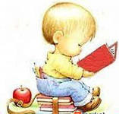

1Книга - друг человека.
2Книга книгой, да и своим умом двигай.
3Кто много читает, тот много знает.
4Ему и книги в руки.
5Книга мала, а ума придала.
6Не всякий, кто читает, в чтении силу знает.
7Глядит в книгу, а видит фигу.
8Книги не говорят, а правду сказывают.
9Книги читать - скуки не знать.
10Не красна книга письмом, а красна умом.
11Книги читать - не в ладушки играть.
12Книга в счастье украшает, а в несчастье утешает.
13Кто знает аз да буки, тому и книги в руки.
14Одна книга тысячу людей учит.
15Книга - маленькое окошко, через него весь мир видно.
16Испокон века книга растит человека.
17Книга - лучший подарок.
18Иная книга ума прибавит, иная и последний отшибет.
19С книгою жить – век не тужить.
20Дом без книги – день без солнца

Речь, язык, слово.
- Без языка и колокол нем.
- Больше знай - меньше болтай.
- В сладких речах всегда таится горечь.
- Где много слов, там мало дел.
- Говори лишь о том, что знаешь.
- Говори меньше - думай больше.
- Говорить легко, делать трудно.
- Доброе слово окрыляет.
- Доброе слово человеку, что дождь в засуху.
- Добрый человек говорит мало.
- Ешь пироги с грибами, а язык держи за зубами.
- За её языком не поспеешь и босиком.
- Каков ум, такова и речь.
- Когда говоришь, хорошенько думай.
- Коротка речь и ясна - оттого и прекрасна.
- Красна речь поговоркой. Краткость - сестра таланта. Кто ясно мыслит, тот ясно излагает.
- Лучшее лекарство - всегда говорить правду.
- Мели, Емеля, твоя неделя.
- Мирская слава звонка.
- Многословие - не мудрость.
- Молва без крыльев, а летает.
- Молчание - знак согласия.
- На великое дело - великое слово.
- Наговорился - как мёду напился.
- Не всякое лыко в строку.
- Невысказанное слово порой гремит, как гром.
- Несказанное слово - золото.
- Одно дело - говорить много, другое - говорить дело.
- Остёр топор - да и звук зубаст.
- Правдивое слово - как лекарство: горько, зато излечивает.
- Рана, нанесённая словом, тяжелее, чем рана от стрелы.
- Рот не огород - не затворишь ворот.
- Сказал, как узлом завязал.
- Слово - полководец человечьей силы.
- Слово - серебро, молчание - золото.
- Слово не воробей: вылетит - не поймаешь.
- Слово сказал - стрелу послал, письмо написал - в западню попал.
- Словом, пронзишь то, что иглой не проткнёшь.
- Твоими бы устами да мёд пить.
- Тот не глуп, кто на слова скуп.
- У дурака язык опаснее кинжала.
- У плохих людей язык злодей.
- У трезвого на уме, у пьяного на языке.
- Хороша верёвка длинная, а речь короткая.
- Хорошая речь коротка.
- Хорошую речь приятно слушать.
- Чем язык скупее на слова, тем твоя ценнее голова.
- Что в лицо сказано, со злом не связано.
- Что написано пером, не вырубишь топором.
- Язык без костей.
- Язык до Киева доведёт.
- Язык мой - враг мой.
- Язык мягок: что хочет, то и лопочет.
- Язык от лжи не краснеет, он и без того красный.
- Язык у сплетницы длиннее лестницы.
- Языком не спеши, а делом не ленись.
57.Языком не торопись, а делом не ленись

Пословицы и поговорки

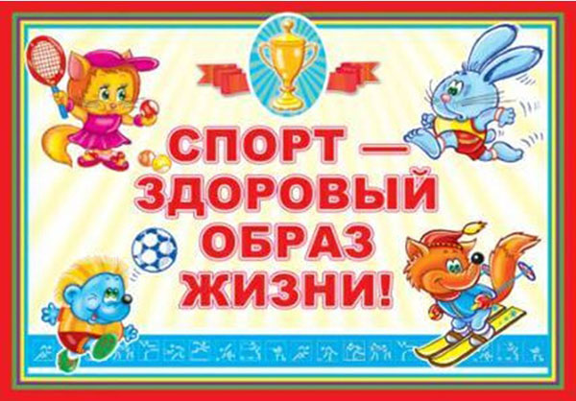

1.Закаляй свое тело с пользой для дела.
2. Холода не бойся, сам по пояс мойся.
3.Кто спортом занимается, тот силы набирается.
4.Солнце, воздух и вода помогают нам всегда.
5.Кто любит спорт, тот здоров и бодр
6.И смекалка нужна, и закалка важна.
7.В здоровом теле здоровый дух.
8.Паруса да снасти у спортсмена во власти.
9.Смолоду закалишься, на весь век сгодишься. 10.Солнце, воздух и вода - наши верные друзья. 11.Начинай новую жизнь не с понедельника, а с утренней зарядки.
12.Крепок телом - богат и делом.
13.Со спортом не дружишь - не раз о том потужишь.
14.Пешком ходить — долго жить.

15.Отдай спорту время, а взамен получи здоровье.

Пословицы и поговорки о
хлебе
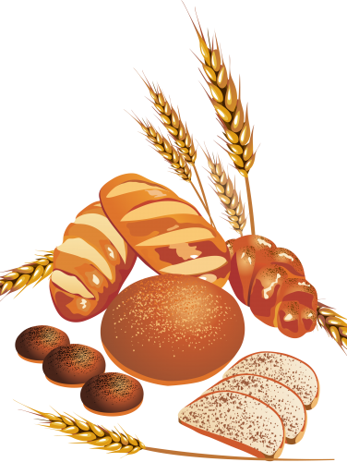

1.Хлеб – всему голова
2. Хлеб – наше богатство
3.Будет хлеб – будет и песня
4.Без хлеба нет обеда
5.Будет хлеб – будет обед
6.У кого хлеб родится, тот всегда веселится
7.Без хлеба не вкусно и не сытно
8.Хлеб везде хорош – и у нас и за морем
9. Хлеб-соль кушай, а добрых людей слушай
10. Хлеб-соль ешь, а правду режь
11.Хлеба ни куска – в горнице тоска
12. Хлеб – всей жизни голова
13. Хлеб – батюшка, вода – матушка
14.Густые хлеба в поле – будет и на столе хлеба вволю
15.Сей в добрую пору – соберешь хлеба гору
16. Не трудиться – хлеба не добиться
17.Без труда хлеб не родится никогда
18. Не всяк пашню пашет, а всяк хлеб ест
19.Без золота проживешь, а без хлеба – нет
20.Хлеб в пути не тягость
21.Хлеб да вода – богатырская еда
22.Пот на спине – так и хлеб на столе
23. Жнут летней порой, а жуют холодной зимой
24. Хлеба не будет, и друзей не бывало
25. Из одной муки хлеба не испечешь
26Хлеб да пирог и во сне добро
27.Хлеб за брюхом не ходит
28.Хлеб с солью не бранится
29. Хлеб сердце человеку укрепит
30. Хлебу – мера, деньгам – счет
31.Рад бы душой, да хлеб чужой
32.Ржаной хлебушко – калачу дедушка
33.Калач хлебу не замена
34.Каша – мать наша, а хлеб – кормилец
35. Хлеб на стол, так и стол – престол;
а хлеба ни куска, и стол – доска
36.Хлеб хлебу брат
37.Оторванный ломоть к хлебу не приставишь
38.Сколько ни думай, а лучше хлеба-соли не придумаешь
39. Покуда есть хлеб да вода, все не беда
40.Хлеба нет – корочка в честь
41.Был бы хлеб, а зубы сыщутся
42.Была бы голова на плечах, а хлеб будет
43.Хлеба нет – корочка в честь

Пословицы и поговорки о
Семье
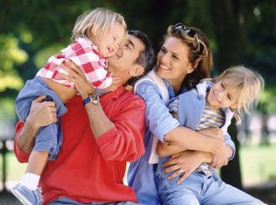

1.Вся семья вместе, так и душа на месте.

2.Семейное согласие всего дороже.

3.В недружной семье добра не бывает.

4.В родной семье и каша гуще.

5.В семье дружат — живут не тужат.

6.В семье разлад, так и дому не рад.

7.Семейный горшок всегда кипит.

8.Семья сильна, когда над ней крыша одна.

Пословицы и поговорки про родителей

- Детишек воспитать — не курочек пересчитать.
  - Детки маленькие — поесть не дадут, детки велики — пожить не дадут.
  - Детки — радость, детки ж и горе.
  - Живы родители — почитай, померли — поминай.
  - Без матки пчелки — пропащие детки.
  - Без отца — пол сироты, а без матери и вся сирота.
  - Без пригляда одни только муравьи плодятся.
  - Бел лицом, да худ отцом.
  - Блудный сын — ранняя могила отцу.
  - Бывает добрая овца и от беспутного отца.
  - Выкормил змейку на свою шейку.
  - Мать высоко замахивается, да не больно бьет, мачеха низко замахивается, да больно бьет.
  - Мать кормит детей, как земля людей.
  - Мать праведна — ограда каменна.
  - Детки хороши — отцу-матери венец; худы — отцу-матери конец.
  - Дитя не плачет, мать не разумеет.
  - Дитя хоть криво, да отцу-матери мило.
  - Дитя худенько, а отцу-матери миленько.
  - Дом с детьми — базар, без детей — могила.
  - Дочерями красуются, сыновьями в почете живут.
  - Единственный сын — не сын, два сына — пол сына, три сына — сын.
  - И ворона воронят хвалит.
  - И змея своих детей не ест.
  - И от доброго отца родится бешеная овца.
  - И птица, высидев да выкормив птенца, его летать учит.
  - Из одного куста, да не с одной ветки.
  - Из одной клетки, да не равны детки.
  - Каков отец, таковы и дети.
  - Какова матка, таковы и детки.
  - Каково семя, таково и племя.
  - Каково дерево, таков и клин; каков батька, таков и сын.
  - Кобылка — брык, и жеребенок — брык.
  - Кому родить, тому и кормить.
  - Которая рука по головке гладит, та и за вихор тянет.
  - Который палец ни укуси — все больно.
  - Кто без призора в колыбели, тот весь век не при деле.
  - Кто детям потакает, тот потом слезу проливает.
  - Кто родителей почитает, тот вовеки не погибает.
  - Куда матушка, туда и дитятко.
  - Ломи дерево, пока молодо.
  - Маленькие дети — руки болят, большие дети — сердце.
  - Маленькие детки — маленькие бедки, а вырастут велики — большие будут.
  - Мед сладок, а ребенок еще слаще.
  - На свете все найдешь, кроме отца и матери.
  - Яблоко от яблони недалеко падает.

  - Не вскормивши малого, не видать и старого.
  - Не тот отец-мать, кто родил, а тот, кто вспоил, вскормил да добру научил.
  - Нет певчего для вороны супротив родного вороненка.
  - Огонь — горячо, а дитя — болячо.
  - От доброго корня добрая и поросль.
  - От лося — лосята, от свиньи — поросята.
  - Оттого парень с лошади свалился, что отец криво посадил.
  - Отца и матери на всю жизнь не хватит.
  - Птицы в гнезде до осени, дети в семье до возраста.
  - Ребенок — что воск: что хочешь, то и сольешь.
  - Родители трудолюбивы, и дети не ленивы.
  - Сын мой, а ум у него свой.
  - Сова — и та своих совят хвалит: головастые да лупастые!
  - У всякого первенец родится во лбу светлый месяц, за ушами ясны звезды.
  - У кого девка хороша? — У матки.
  - У кого сын умен? — У батьки.
  - У кого детки, у того и ягодки.
  - Умел дитя родить, умей и научить.
  - У милого дитяти много имен.
  - У семи нянек дитя без глазу.
  - Учи дитя, пока поперек лавочки лежит, а как вдоль лавочки ляжет, тогда поздно учить.
  - Чем бы дитя ни тешилось, лишь бы не плакало.

Пословицы и поговорки о цвете и цветах

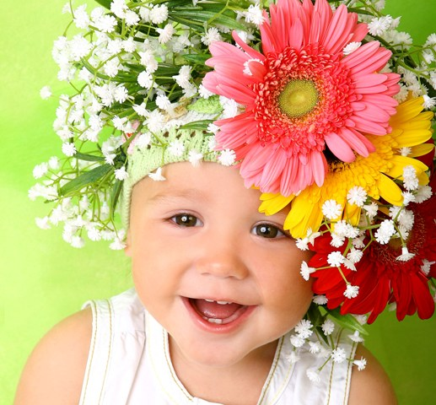

- Аленький цветок бросается в глазок.
- Алый цвет мил на весь свет.
- Бела, как колпица, как лебедь.
- Бел, как лунь, как плат (полотно, скатерть, полотенце), как стена, как снег. Белее снега белого.
- Белую стену в любой цвет выкрасишь.
- Бела, румяна - ровно кровь с молоком.
- Белые ручки чужие труды любят.
- Белое - венчальное, черное - печальное.
- Без навоза и влаги цветы не растут.
- Был бы цвет, а ягодки будут.
- Все, что цветет, неизбежно увянет.
- Все травы одного цвета.
- Весна красна цветами, а осень плодами.
- Ветер и вишневый цветок не могут быть хорошими друзьями.
- Весна богата на цветы, а осень — на снопы.
- Где цветок, там и медок.
- Дочь — цветок в семье.
- Дела, как сажа, черны (или: белы).
- Есть цветы — наливай вино, нет луны — не поднимайся на башню.
- Есть цветы - радуйся цветам, нет цветов - радуйся бутонам.
- Если любишь плоды дерева - оберегай его цветы.
- Ждать, пока на камне цветы вырастут.
- Золото хоть в печь положи, оно цвета не сменит.
- Зимой и летом одним цветом.
- Зелен, как трава.
- Зеленей горькой полыни.
- И на навозной куче цветок цветет своим цветом.
- И красивые цветики ядовиты бывают.
- И увядший цветок опять расцвести может.
- Из одного и того же цветка змея делает яд, пчела — мед.
- Издали все пахнет цветами.
- И соль, и сахар белого цвета, но, когда готовишь сладкое, не перепутай их.
- Красивые цветы хороших плодов не приносят.
- Красен, как свекла, как кровь, как клюква, как маков цвет.
- Когда цветет боб, то тяжело на хлеб, а когда мак, то не так.
- Красивый цветок не всегда хорошо пахнет.
- Каждый цветок на своем стебле распускается.
- Красно поле рожью, а речь ложью (т. е. красным словцом).
- Красным-краснешенек, желтым-желтехонек и пр.
- Красное солнышко на белом свете черную землю греет.
- Каково дерево, таковы и цветочки, каковы родители, такие и деточки.
- Луну закрывают облака, цветы осыпает ветер.
- Много цветов — мало плодов.
- Март с водою, апрель с травою, а май с цветами.
- Мыло серо, да моет бело.
- Мышь не смеет сказать кошке, что цвет её шкурки некрасив.
- Молчание — чудесный цветок.
- На цвет и пчелка летит.
- Не расти траве после осени; не цвести цветам зимой по снегу.
- На хороший цветок летит мотылек.
- Не с одного цветка пчелка мед берет.
- Не каждый цветок пахнет.
- Не из каждого цветочка ягодка.
- На вкус, на цвет мастера нет.
- На луну облака, на цветы ветер.
- Нет цветов — нет уюта.
- Нашел душистый цветок и весь куст ломает.
- Нарисованные цветы не дают запаха.
- Не суди о мужчине по виду, а о табаке по цвету.
- От мартовских дождей земля цветет.
- Опавший цветок не вернется на ветку.
- Оставь полевые цветы в полях.
- Один цветок не делает весны.
- Одно дитя, как семя цветка, а пятеро - как семена терновника.
- Опавший цветок на стебель не возвращается.
- Погнавшийся за джейраном на цветущий луг попадет, погнавшийся за свиньей угодит в грязь.
- Плодовое дерево узнают по цветам.
- Пчела знает, с каких цветов мёд собирать.
- Пчелы рады цвету, люди — лету.
- Плодоносное дерево узнаётся по его цветам.
- Пыль оседает и на самых лучших, и на самых нежных цветах.
- Покраснел, как рак.
- Рыжий да красный - человек опасный.
- Рубашка беленька, да душа черненька.
- Рыжий, как огонь.
- Рады люди лету, а пчела цвету.
- Со всякого свету не соберешь цвету.
- Седой, как лунь (птица, род ястреба), как ковыль, как иней.
- С одним цветком лето не приходит.
- С другом и в пустыне проживешь, а без друга и в цветущей степи пропадешь.
- Солнце одинаково пригревает и цветок и навоз.
- Свет бел, да люди черны.
- Смотреть на цветы легко, вышивать их трудно.
- Умная пчела не собирает мед с опавших цветов.
- У цветочника все цветы пахнут; у аптекаря все лекарства излечивают.
- У других цветы красней.
- У каждого цветка свой запах.
- У красивого цветка шипы растут.
- У соседей и цветы красивее.
- У соседа цветы краснее.
- У соседа цветы алее.
- Упадет на землю - цветком станет, упадет в огонь - пеплом.
- Хорош цветок, да скоро вянет.
- Хороший цветок не будет долго стоять у дороги.
- Хорошие цветы недолго пахнут, хорошие люди недолго живут.
- Хорошо чертополох цветет, да никто его цветы не рвет.
- Цветов много в поле, да все не сорвешь.
- Цветочки да ручеечки в романах хороши.
- Цветы что дети, уход любят.
- Цветы цветут в положенное им время.
- Цветок, который не благоухает, расти в саду цветущем недостоин.
- Цветок пока цветет, до тех пор и глаз радует.
- Черный глаз, карий глаз - минуй нас!
- Черен мак, да бояре едят.
- Черен, как сажа, как уголь, как смоль, как ворон, как ночь, как земля; чернея грязи, сажи, угля и пр.
- Черная коровка дает белое молочко.
- Чужие цветы всегда красивы.
- Что ранние цветочки, что нескромные дочки.

Пословицы и поговорки о
доброте

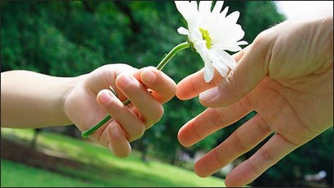

- Большая душа, что большой костёр – издалека видна.
- Верная указка – не кулак, а ласка.
- Доброму и сухарь – на здоровье, а злому и мясное не впрок.
- Доброму человеку и чужая болезнь к сердцу.
- Доброе слово доходит до сердца.
- Доброму добро, а худому – пополам ребро.
- Добрые умирают, да дела их не пропадают.
- Добрый человек в добре проживёт век.
- Добрый человек добру и учит.
- Добрый человек лучше каменного моста.
- Доброта без разума пуста.
- Добрая жена – веселье, а худая – злое зелье.
- Добрая жена да жирные щи – другого добра не ищи.
- Добрая жена дом сбережёт, а плохая – рукавом растрясёт.
- Добрая семья прибавит разума – ума.
- Доброму гостю хозяин рад.
- Доброму для добра, а худому для худа.
- Доброта без разума пуста.
- Добрый друг лучше ста родственников.
- Добрый хозяин господин деньгам, а худой – слуга.
- Добрый человек придёт – словно свет принесёт.
- Добрым быть – добрым и слыть.
- Добрый скорее дело сделает, чем сердитый.
- Доброе дело само себя хвалит.
- Доброго держись, а от худого отдались.
- Доброе братство лучше богатства.
- Добрый портной с запасом кроит.
- Доброму человеку что день – то и праздник.
- Доброму человеку помощь не в убыток.
- Добрый конь подо мною, а господь – надо мною.
- Добрые дела лучше мягкого пирога.
- Добрая наседка одним глазом зерно видит, а другим глазом коршуна.
- Добрый конь не без седока, а честный человек не без друга.
- Добро помнится долго, а лихое вдвое.
- Доброе молчание – чем не ответ?
- Давай хлеб каждому, но не у каждого ешь хлеб.
- Жалость со слезами, а доброта с мозолями.
- Жизнь дана на добрые дела.
- За недобрым пойдёшь – на беду набредёшь.
- Злой с лукавым водились, да оба в яму ввалились.
- Злому человеку не прибавит бог веку.
- Злому – смерть, а доброму – воскресенье.
- Злой плачет от зависти, а добрый – от радости.
- И собака старое добро помнит.
- Кто помогает людям, у того и свои желания сбываются.
- Красота до вечера, а доброта навек.
- Красоту уносят годы, доброту не унесут.
- Лучше не дари, но после не кори.
- Ласковое слово – что весенний день.
- Не считай щедрым, дарящего чужое.
- Не суди по силе рук, а суди по силе сердца.
- На ласковое слово не кидайся, а на грубое – не гневайся.
- Не гони коня овсом, а гони кнутом.
- Неважно, лицо какое, было бы сердце золотое.
- Постучи в семь дверей, чтоб одна открылась.
- Рожь да пшеница годом родится, а добрый человек всегда пригодится.
- Слушайся добрых людей – на путь наведут.
- Сей добро, посыпай добром, жни добро, оделяй добром.
- Сердце не камень.
- Человек жалостью живет.
- Тьма свет не любит, а злой добра не помнит.
- Учись доброму, тогда худое на ум не пойдёт.
- Худо тому, кто добра не делает никому. Хорошему везде хорошо, доброму везде добро.
- Час в добре побудешь – всё горе забудешь.
- Поговорки о доброте Вора миловать – доброго погубить.
- Всяк добр, но не до всякого.
- Древо познания добра и зла.
- Добрая пора – пора из-за стола. Доброму вору всё впору.
- Доброму – добрая память.
- Добрый пёс на ветер не лает.
- Добрый привет и кошке приятен.
- Добрым – добрая слава.
- За доброго человека сто рук.
- Мир не без добрых людей.
- Не без добрых людей.
- На хороший цветок и пчёлка летит.
- Не гляди комом – гляди россыпью.
- От добра, добра не ищут.
- Пожалел волк кобылу.
- Свет не без добрых людей.

